
Ministère de l'Emploi et de la Formation Professionnelle

RAPPORT DE PROJET DE FIN D'ÉTUDES

Présenté en vue de l’obtention du diplôme
Brevet de Technicien Supérieur — Informatique de Gestion
Par
HAYDER BACCOURI
EcoDrive
Site web de showroom et de catalogue de véhicules électriques et bornes de recharge en Tunisie

Encadrant académique: M. Nidhal Tarhouni
Encadrant professionnel: M. Hatem Majdri

Réalisé au sein de l’organisme d’accueil
Extrem

Année : 2025/2026

Dédicaces
À mes chers parents,
Aucun hommage ne saurait exprimer mon amour, ma gratitude et mon respect pour tous les sacrifices que vous avez consentis pour mon éducation et mon bien-être. Que ce travail soit le témoignage de ma profonde reconnaissance.
À mes enseignants et formateurs de l'ISPRI,
Pour la qualité de leur enseignement, leur disponibilité et leurs conseils avisés qui ont guidé mon cursus en informatique de gestion.
À tous mes amis et collègues de promotion,
En souvenir des moments de partage, de travail et d'entraide durant ces deux années de formation.
À tous ceux qui ont contribué de près ou de loin à l'accomplissement de ce travail.
— Hayder Baccouri

Remerciements
Au terme de ce travail de fin d'études, je tiens à exprimer ma profonde gratitude à toutes les personnes qui ont contribué au bon déroulement et à l'aboutissement de ce projet.
J'adresse mes vifs remerciements à la direction de l'Institut Supérieur Privé d'Ingénierie et de Gestion (ISPRI) ainsi qu'à l'ensemble du corps professoral du département Informatique de Gestion pour leur encadrement rigoureux et leur engagement pédagogique tout au long de ma formation.
J'exprime ma sincère reconnaissance à mon encadrant, M. Nidhal Tarhouni, pour son suivi attentif, ses conseils précieux, sa disponibilité et ses orientations méthodologiques tout au long des différentes phases de ce projet.
Mes remerciements s'adressent également aux membres du jury qui me font l'honneur d'évaluer ce travail de fin d'études. Leurs remarques et appréciations constitueront un apport inestimable pour l'enrichissement de mes compétences professionnelles futures.
Enfin, je remercie chaleureusement ma famille pour son soutien inconditionnel et ses encouragements constants.

Résumé
Le présent projet de fin de formation (PFF) porte sur la conception et le développement d'une plateforme web complète intitulée EcoDrive, dédiée à la promotion, au catalogage et à la commercialisation de véhicules 100% électriques ainsi que des infrastructures de recharge en Tunisie. Face aux impératifs mondiaux de transition écologique et à l'émergence progressive de la mobilité verte sur le marché tunisien, EcoDrive vise à combler le déficit d'information, à offrir une vitrine interactive moderne et à digitaliser le parcours client.
L'application propose un showroom immersif, un catalogue dynamique multi-critères avec moteur de recherche textuel, un comparateur de caractéristiques techniques jusqu'à quatre véhicules, une présentation du réseau de bornes de recharge Exicom, ainsi qu'un système sécurisé de réservation d'essais en concession avec contrôle anti-chevauchement des créneaux et génération de convocations au format iCalendar (.ics). Un espace client personnalisé et un panneau d'administration complet assurent la gestion des réservations, des véhicules, des bornes, des utilisateurs et la traçabilité intégrale via un journal d'audit.
Développée selon une démarche rigoureuse combinant les méthodes Merise (MCD, MLD) et UML (Cas d'utilisation, Classes, Séquences), la plateforme repose sur une pile technologique standard conforme au référentiel du BTS Informatique de Gestion : PHP 8 (architecture modulaire), MySQL / MariaDB, Apache (XAMPP), HTML5 sémantique, CSS3 responsive et JavaScript vanilla, sans dépendance à des frameworks lourds. L'accent a été mis sur la sécurité applicative (protection CSRF, requêtes préparées anti-injection SQL, hachage bcrypt, limitation de débit et upload contrôlé).
Mots-clés : Véhicules électriques, Showroom web, PHP 8, MySQL, XAMPP, Merise, UML, Réservation en ligne, Sécurité web, BTS Informatique de Gestion.

Abstract
This final graduation project (PFF) focuses on the design and development of a comprehensive web platform named EcoDrive, dedicated to promoting, cataloging, and marketing 100% electric vehicles as well as charging infrastructure in Tunisia. In response to global ecological transition challenges and the growing adoption of green mobility in Tunisia, EcoDrive aims to bridge the information gap, provide a modern interactive showroom, and digitize the customer journey.
The application features an immersive showroom, a dynamic multi-criteria catalog with tokenized search, a side-by-side technical comparator for up to four vehicles, an Exicom charging stations showcase, and a secure online test-drive booking engine with interval overlap prevention and iCalendar (.ics) export. A personalized customer dashboard and a robust administration back-office enable full control over vehicles, chargers, bookings, user accounts, and end-to-end traceability through an audit log.
Engineered following formal Merise (ER modeling, relational schemas) and UML methodologies (Use Cases, Class, Sequence diagrams), the platform is built on standard web technologies aligned with the BTS Information Systems curriculum: vanilla modular PHP 8, MySQL / MariaDB, Apache (XAMPP), semantic HTML5, responsive CSS3, and vanilla JavaScript, avoiding heavy third-party framework overhead. A strong focus is placed on application security (CSRF protection, prepared SQL statements, bcrypt password hashing, rate limiting, and secure file uploads).
Keywords: Electric Vehicles, Web Showroom, PHP 8, MySQL, XAMPP, Merise, UML, Online Booking, Web Security, Business Computing.

Table des Matières
Dédicaces 2
Remerciements 3
Résumé 4
Abstract 6
Table des Matières 7
Liste des Figures 9
Liste des Tableaux 10
Liste des Abréviations 11
INTRODUCTION GÉNÉRALE 12
CHAPITRE 1: Cadre du Projet et Étude Préalable 15
1.1 Contexte Général : La Mobilité Électrique en Tunisie 16
1.2 Présentation de l’Organisme d’Accueil 16
1.3 Étude de l'Existant et Critique 18
1.4 Problématique 19
1.5 Solution Proposée et Objectifs du Projet 20
1.6 Méthodologie et Cycle de Vie du Projet 20
CHAPITRE 2: Analyse et Spécification des Besoins 22
2.1 Identification des Acteurs 23
2.2 Spécification des Besoins Fonctionnels par Module 24
2.3 Spécification des Besoins Non Fonctionnels 26
2.4 Modélisation des Cas d’Utilisation (UML) 27
2.5 Description Textuelle des Cas d’Utilisation Critiques 31
CHAPITRE 3: Conception du Système 33
3.1 Conception des Données avec la Méthode Merise 34
3.2 Conception Objet et Dynamique avec UML 40
CHAPITRE 4: Réalisation et Environnement 45
4.1 Environnement Matériel et Logiciel 46
4.2 Justification des Choix Technologiques 46
4.3 Sécurité Applicative et Bonnes Pratiques 47
4.4 Présentation des Interfaces Réalisées (Captures d'Écran) 48
CHAPITRE 5 : Tests, Validation et Déploiement 60
5.1 Stratégie de Tests Adoptée 61
5.2 Scénarios de Tests et Résultats Obtenus 62
5.3 Guide de Déploiement sous Pile XAMPP 63
CONCLUSION GÉNÉRALE ET PERSPECTIVES 65
Bilan du Projet 65
Compétences Acquises en BTS Informatique de Gestion 66
Perspectives d'Évolution 66
BIBLIOGRAPHIE & WEBOGRAPHIE 68

Liste des Figures
Figure 1: L’organisation de la société Extrem 18
Figure 2 : Diagramme de Gantt – Cycle de vie en cascade du projet EcoDrive 21
Figure 3: Diagramme Général des Cas d'Utilisation (UML) 28
Figure 4: Diagramme des Cas d'Utilisation — Espace Client (UML) 29
Figure 5: Diagramme des Cas d'Utilisation — Panneau d'Administration (UML) 30
Figure 6 : Modèle Conceptuel des Données (MCD Merise) 37
Figure 7: Diagramme de Classes Métier (UML) 40
Figure 8 Diagramme de Séquence — Authentification Sécurisée 42
Figure 9: Diagramme de Séquence — Réservation d'Essai Routier 43
Figure 10 Diagramme de Séquence — Validation Administrative 44
Figure 12: Page d'Accueil & Showroom Immersif 49
Figure 13: Catalogue Interactif et Filtres Multicritères 50
Figure 14 : Fiche technique détaillée 51
Figure 15 : Comparateur Dynamique Multi-Modèles 52
Figure 17: Interface de Connexion Sécurisée 54
Figure 18 : Interface d'Inscription avec Validation 55
Figure 19 : Module de Réservation d'Essai Routier 56
Figure 20: Tableau de bord client 57
Figure 21: Panneau d'Administration Général 58
Figure 22: Journal d'Audit de Sécurité et Traçabilité 59

Liste des Tableaux
Tableau 1: Étude comparative des portails automobiles existants vs EcoDrive 19
Tableau 2 :les Besoins fonctionnelles 25
Tableau 3 : Dictionnaire des données conceptuel et relationnel 34
Tableau 4 : Matrice des cas de tests d’intégration et résultats obtenus 62

Liste des Abréviations
Abréviation | Signification
BTS | Brevet de Technicien Supérieur
ISPRI | Institut Supérieur Privé d'Ingénierie et de Gestion
VE | Véhicule Électrique
MCD | Modèle Conceptuel des Données (Merise)
MLD | Modèle Logique des Données (Merise)
UML | Unified Modeling Language
SQL | Structured Query Language
SGBD | Système de Gestion de Base de Données
PHP | Hypertext Preprocessor
CSRF | Cross-Site Request Forgery
XSS | Cross-Site Scripting
SQLI | SQL Injection
WLTP | Worldwide Harmonised Light Vehicles Test Procedure
CRUD | Create, Read, Update, Delete
PRG | Post-Redirect-Get (Pattern de conception web)
API | Application Programming Interface
CSV | Comma-Separated Values
ICS | iCalendar format (RFC 5545)

INTRODUCTION GÉNÉRALE
Le secteur des transports connaît à l'échelle planétaire une mutation sans précédent, accélérée par les impératifs climatiques, la raréfaction des énergies fossiles et les politiques de décarbonation. En Tunisie, la transition vers la mobilité électrique s'affirme progressivement comme une orientation stratégique majeure. L'État tunisien a engagé des incitations fiscales significatives (réduction des droits de douane et de la TVA sur les véhicules électriques et les équipements de recharge), favorisant l'introduction de modèles de constructeurs pionniers (Tesla, BYD, BMW, Mercedes-Benz, Peugeot, MG, Geely, Kia, Audi, Porsche).
Cependant, sur le plan opérationnel et commercial, le marché tunisien souffre d'un déficit d'outils numériques spécialisés. Les plateformes automobiles existantes demeurent essentiellement généralistes, axées sur les véhicules thermiques traditionnels, et n'intègrent pas les spécificités fondamentales du véhicule électrique : autonomie en cycle WLTP, capacité de batterie en kWh, technologies de recharge (AC / DC), réseaux de bornes compatibles et calcul d'économies d'énergie. Par ailleurs, la conversion d'un acheteur potentiel vers le véhicule électrique exige de lever les freins psychologiques (« l'anxiété de l'autonomie ») à travers l'expérimentation réelle en concession.
C'est dans ce contexte que s'inscrit le projet EcoDrive, réalisé dans le cadre de l'obtention du Brevet de Technicien Supérieur (BTS) en Informatique de Gestion à l'ISPRI.
L'objectif principal de ce projet est de concevoir et développer une application web robuste, moderne, ergonomique et sécurisée, dédiée à un showroom de mobilité électrique en Tunisie. La plateforme doit assurer une double vocation :
1. Commerciale et informative pour le grand public : offrir un catalogue exhaustif, un comparateur multi-modèles, des fiches techniques enrichies, la présentation des bornes Exicom, et un module intuitif de réservation d'essais routiers gratuits.
2. Gestionnaire et décisionnelle pour le concessionnaire : fournir un espace d'administration complet permettant le pilotage du catalogue, la gestion du planning d'essais, le suivi des utilisateurs, l'analyse statistique de l'activité et l'exportation des données.
Conformément aux objectifs pédagogiques de la formation en Informatique de Gestion, la réalisation de ce projet mobilise les compétences clés du technicien supérieur :
- La maîtrise des méthodes d'analyse et de conception formelles (Merise pour les données et UML pour les traitements et les interactions).
- L'ingénierie des bases de données relationnelles (modélisation 3NF, contraintes d'intégrité, indexation).
- Le développement d'applications web avec des technologies ouvertes standard (PHP 8, MySQL, Apache sous XAMPP, HTML5, CSS3, JavaScript).
- L'application rigoureuse des normes de sécurité web (protection contre les failles OWASP : CSRF, injections SQL, XSS, gestion sécurisée des sessions et hachage cryptographique).
Le présent document rend compte de l'ensemble de la démarche d'ingénierie logicielle suivie, de l'expression des besoins jusqu'au déploiement et à la validation du système.

CHAPITRE 1: Cadre du Projet et Étude Préalable

1.1 Contexte Général : La Mobilité Électrique en Tunisie
L'avènement de la mobilité électrique représente un tournant historique pour le secteur automobile. En Tunisie, le parc automobile traditionnel est confronté à la hausse constante du coût des carburants fossiles et à l'impact environnemental des émissions de gaz à effet de serre.
Le cadre réglementaire tunisien s'est adapté à travers les récentes lois de finances accordant des exonérations fiscales majeures pour l'importation de véhicules propres et de stations de recharge. De nouveaux acteurs et marques émergent, notamment les géants asiatiques (BYD, Geely, MG) et les constructeurs européens établis (groupe VAG, BMW Group, Stellantis). Néanmoins, pour que cette transition réussisse auprès des consommateurs tunisiens, l'accès à une information transparente, fiable et adaptée au contexte local (prix en dinars tunisiens DT, disponibilité des infrastructures de recharge) est indispensable.

1.2 Présentation de l’Organisme d’Accueil
Dans le cadre de mon Projet de Fin de Formation (PFF), j’ai effectué mon stage au sein de la société Extrem, une entreprise spécialisée dans le domaine des technologies de l’information (IT).
Extrem propose des solutions et des services informatiques destinés aux entreprises, aux organisations et aux particuliers afin de répondre à leurs besoins en matière de développement logiciel, de maintenance informatique, de réseaux et d’infrastructures informatiques.
L’activité de l’entreprise repose sur l’accompagnement de ses clients dans la conception, la mise en place, l’exploitation et la maintenance de leurs systèmes d’information. Elle intervient aussi bien dans la réalisation de nouveaux projets informatiques que dans l’amélioration et la maintenance des solutions existantes.

1.2.1 Principaux domaines d’activité
Développement informatique :
Conception et développement d’applications web, mobiles et desktops adaptés aux besoins des clients.
Maintenance informatique :
Diagnostic et résolution des problèmes matériels et logiciels, maintenance préventive et corrective des équipements informatiques.
Réseaux et infrastructures :
Installation, configuration et maintenance des réseaux informatiques, des serveurs, des équipements réseau et des infrastructures de communication.
Assistance et support technique :
Accompagnement des utilisateurs, assistance à distance ou sur site et résolution des incidents informatiques.

1.2.2 Mission de l’entreprise
La mission principale de la société Extrem est de fournir des solutions informatiques fiables, sécurisées et adaptées aux besoins de ses clients, tout en assurant la disponibilité et la performance de leurs systèmes d’information.
Grâce à une équipe disposant de compétences dans différents domaines de l’informatique, l’entreprise accompagne ses clients tout au long du cycle de vie de leurs projets, depuis l’analyse des besoins et la conception jusqu’au développement, au déploiement, à la maintenance et au support technique.

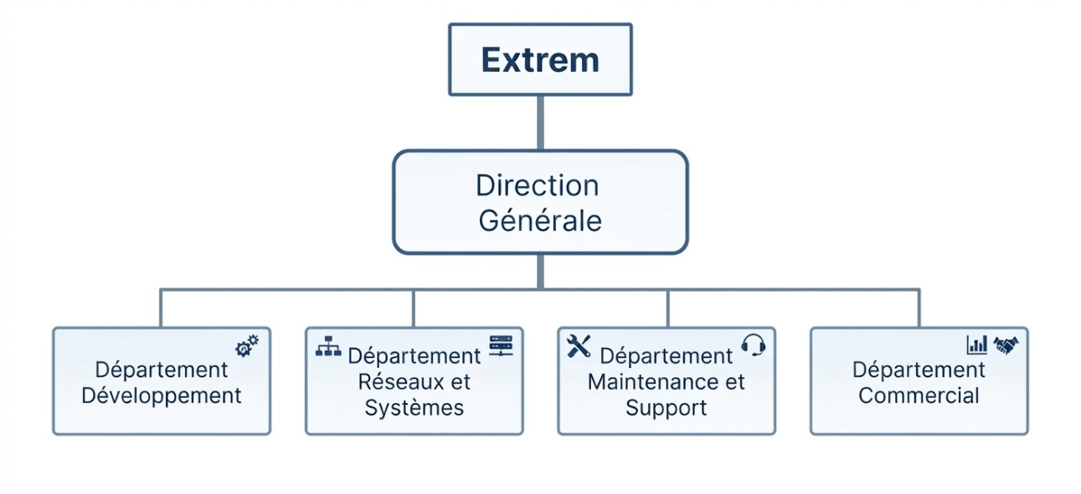
1.2.3 Organigramme de l’entreprise
Figure 1: L’organisation de la société Extrem

L’organisation de la société Extrem est structurée autour des principaux départements suivants :
Cette organisation permet d’assurer une gestion efficace des projets informatiques et de garantir une meilleure qualité de service aux clients.

1.3 Étude de l'Existant et Critique
Une étude comparative des portails automobiles opérant en Tunisie (sites de concessionnaires officiels et portails de petites annonces) met en lumière plusieurs limites fondamentales :

Tableau 1: Étude comparative des portails automobiles existants vs EcoDrive

Critère d'évaluation | Solutions existantes en Tunisie | Plateforme EcoDrive (Solution cible)
Spécialisation Électrique | Quasi-inexistante (noyée dans les modèles thermiques essence/diesel) | 100% dédiée aux véhicules électriques et bornes de recharge
Données Techniques Clés | Données moteur classiques (cylindrée, boîte de vitesses manuelle) | Données électriques précises : kWh batterie, autonomie WLTP, temps de charge AC/DC
Comparateur Multi-Véhicules | Rare ou limité à 2 véhicules avec critères inadaptés à l'électrique | Comparateur interactif jusqu'à 4 véhicules côte à côte
Écosystème Recharge | Absent des plateformes automobiles | Section intégrée de bornes Exicom (3 kW à 22 kW) avec fiches techniques
Réservation d'Essais en ligne | Formulaire statique envoyant un e-mail sans gestion de créneaux | Réservation interactive en temps réel avec anti-chevauchement et export iCal (.ics)
Espace Client & Suivi | Inexistant (simple consultation publique) | Compte client avec historique, tableau de bord graphique et annulation autonome

1.4 Problématique
À la lumière de l'étude de l'existant, la problématique centrale du projet peut être formulée ainsi :
« Comment concevoir et développer une plateforme web centralisée, sécurisée et ergonomique permettant aux futurs acquéreurs de découvrir, comparer et tester des véhicules électriques en Tunisie, tout en offrant au concessionnaire un système intégré de gestion de son catalogue et de ses réservations d'essais ? »

1.5 Solution Proposée et Objectifs du Projet
Pour répondre à cette problématique, le projet EcoDrive propose une solution full-stack articulée autour des objectifs suivants :
1. Promouvoir l'électromobilité grâce à une interface immersive respectant une charte graphique contemporaine (thème sombre avec touches bleu méditerranéen).
2. Centraliser le catalogue de 14 véhicules électriques de dernière génération couvrant tous les segments (citadines, berlines premium, SUV, sportives) avec fiches techniques complètes.
3. Faciliter la décision d'achat grâce à un comparateur dynamique et à la présentation des solutions de recharge domestique et professionnelle Exicom.
4. Digitaliser la réservation d'essais avec vérification des disponibilités, interdiction des doublons et export automatique vers les agendas personnels.
5. Doter le gestionnaire d'un tableau de bord décisionnel (statistiques visuelles Chart.js, KPI, gestion des rôles, journal d'audit des actions et sauvegarde de la base en un clic).

1.6 Méthodologie et Cycle de Vie du Projet
Le projet a été conduit selon un cycle de vie en cascade aménagé, privilégiant la rigueur méthodologique exigée en BTS Informatique de Gestion :
- Phase 1 : Analyse et Spécification (Étude de l'existant, cahier des charges, identification des acteurs et besoins).
- Phase 2 : Conception (Modélisation Merise pour la base de données, modélisation UML pour les flux fonctionnels).
- Phase 3 : Réalisation & Codage (Implémentation sous VS Code, développement PHP 8 / MySQL sous XAMPP).
- Phase 4 : Tests & Validation (Tests unitaires, tests d'intégrité BDD, validation de la sécurité et tests fonctionnels).
- Phase 5 : Déploiement & Documentation (Mise en place de la solution, rédaction du rapport technique).
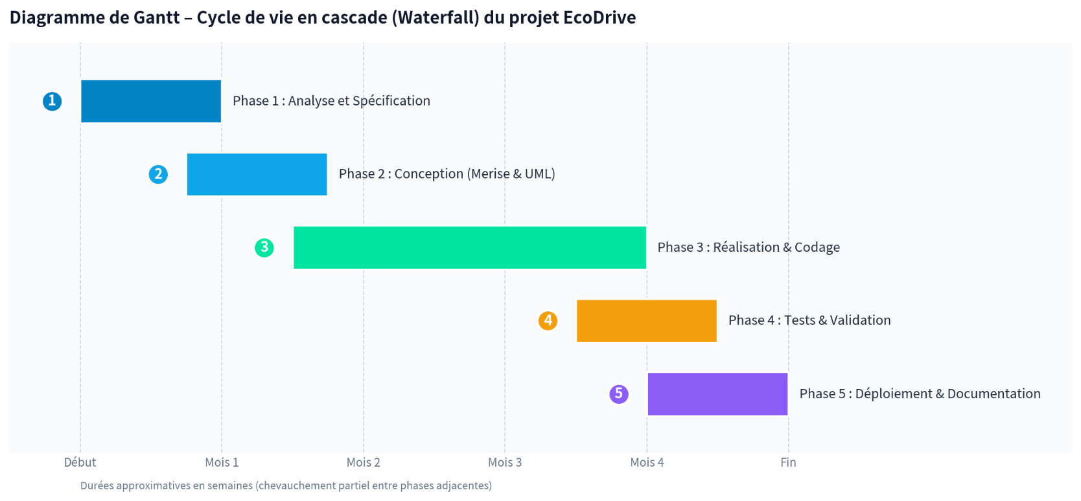
Figure 2 : Diagramme de Gantt – Cycle de vie en cascade du projet EcoDrive

CHAPITRE 2: Analyse et Spécification des Besoins

2.1 Identification des Acteurs
Le système EcoDrive distingue trois acteurs principaux :
1. Le Visiteur (Utilisateur non authentifié) :
- Consulte la vitrine d'accueil (véhicules mis en avant, explorer par marque).
- Consulte le catalogue général et applique des filtres (recherche textuelle, marque, prix, année).
- Consulte les fiches techniques détaillées des véhicules et des bornes Exicom.
- Utilise le comparateur multi-modèles.
- Envoie un message via le formulaire de contact et s'abonne à la newsletter.
- Crée un compte client et active son adresse e-mail.
2. Le Client (Utilisateur authentifié) :
- Hérite de tous les privilèges du visiteur.
- Réserve un créneau d'essai pour un véhicule sélectionné.
- Télécharge sa convocation d'essai au format agenda (.ics).
- Accède à son tableau de bord personnel avec historique des essais et graphiques d'activité.
- Modifie les informations de son profil (nom, téléphone, mot de passe).
- Annule une réservation active (en attente ou confirmée).
3. L'Administrateur (Gestionnaire de la concession) :
- Dispose de l'ensemble des fonctionnalités client.
- Gère le catalogue des véhicules (Ajout avec upload sécurisé, modification, mise en avant sur l'accueil, suppression avec contrôle d'intégrité).
- Gère le catalogue des bornes de recharge (Ajout, modification, suppression).
- Gère les demandes de réservations (Confirmation ou annulation avec envoi automatique d'e-mail au client).
- Gère les comptes utilisateurs (Recherche, attribution/révocation du rôle administrateur, suppression).
- Consulte les messages de contact et la liste des abonnés newsletter.
- Visualise les statistiques globales et le chiffre d'affaires potentiel via des graphiques interactifs (Chart.js).
- Consulte le journal d'audit de sécurité (admin_audit) traçant chaque action sensible.
- Effectue des exports CSV et des sauvegardes SQL de la base de données en un clic.

2.2 Spécification des Besoins Fonctionnels par Module

Tableau 2 :les Besoins fonctionnelles

N° Module | Intitulé du Module | Fonctionnalités Clés Associées
Module 1 | Showroom & Vitrine | Hero section avec animations CSS, véhicules vedettes dynamiques issus de MySQL, exploration par constructeur (Tesla, BYD, BMW, etc.).
Module 2 | Catalogue & Recherche | Listing complet avec filtres cumulatifs (marque, tranche de prix, année), pagination stricte (12 véhicules/page), moteur de recherche textuel multi-mots (tokens).
Module 3 | Fiches Techniques | Spécifications complètes (capacité batterie kWh, autonomie WLTP, puissance ch, temps de charge AC/DC), galerie d'images interactive, redirection vers réservation.
Module 4 | Comparateur Dynamique | Sélection simultanée jusqu'à 4 véhicules côte à côte, comparaison directe des spécifications électriques, ajout/retrait dynamique.
Module 5 | Bornes de Recharge | Présentation de la gamme de chargeurs Exicom (3 kW à 22 kW), tri numérique décroissant selon la puissance, fiches produits et tarification.
Module 6 | Réservation  d'Essais | Calendrier interactif avec créneaux horaires (08h00 - 17h00, hors dimanche), Détection stricte anti-chevauchement, génération automatique de fichier iCalendar (.ics).
Module 7 | Espace Client | Inscription sécurisée avec validation d'adresse par jeton e-mail temporisé, tableau de bord avec KPIs et graphiques statistiques d'activité (Chart.js), gestion du profil.
Module 8 | Administration  (Back-Office) | Gestion CRUD complète des véhicules et bornes avec téléversement sécurisé de photos, validation/annulation des essais avec notifications e-mails automatiques, gestion des habilitations.
Module 9 | Sécurité & Audit | Traçabilité inaltérable des actions administratives dans admin_audit, exportation des données au format CSV avec BOM UTF-8, sauvegarde instantanée de la base SQL.
Module 10 | Contact  &  Informations | Formulaire de contact avec protection anti-CSRF et limitation de débit (Rate Limiting), cartographie interactive du showroom (Leaflet / OpenStreetMap), abonnement newsletter.

2.3 Spécification des Besoins Non Fonctionnels
Les exigences non fonctionnelles garantissent la qualité de service, la viabilité technique et la conformité aux normes professionnelles :
Sécurité :
- Défense en profondeur contre les attaques CSRF via tokens cryptographiques aléatoires bin2hex(random_bytes(32)).
- Immunité totale contre les injections SQL par l'utilisation systématique de requêtes préparées avec typage des paramètres.
- Hachage unidirectionnel irréversible des mots de passe avec l'algorithme bcrypt via password_hash().
- Protection contre la fixation de session par session_regenerate_id(true).
- Limitation de débit (Rate Limiting) sur les tentatives d'authentification, d'inscription, de contact et de réinitialisation.
- Protection des fichiers sensibles côté serveur Apache via un fichier .htaccess rigoureux.
Performance & Légèreté :
- Architecture vanilla (aucun framework lourd imposant des dizaines de mégaoctets de dépendances).
- Temps de réponse serveur inférieur à 100 ms sous XAMPP.
- Pagination des résultats à 12 véhicules par page pour optimiser le temps de rendu DOM et la charge SQL.
Ergonomie & Responsive Design :
- Charte graphique sombre sobre avec contrastes élevés, adaptée au standing des véhicules haut de gamme.
- Adaptation dynamique à toutes les résolutions d'écran (Desktop, Tablette, Mobile) grâce aux CSS Flexbox et Grid.
Fiabilité & Traçabilité :
- Traçabilité intégrale de toutes les actions d'administration dans une table d'audit dédiée.
- Système de secours local pour l'archivage des e-mails et des liens d'activation dans ecodrive-private/logs/, garantissant le bon déroulement de la démonstration hors ligne sous XAMPP.

2.4 Modélisation des Cas d’Utilisation (UML)
Le formalisme UML permet de structurer rigoureusement les interactions entre les acteurs identifiés et les fonctionnalités offertes par le système EcoDrive. La modélisation a été découpée en trois vues complémentaires :
1. Diagramme Général des Cas d'Utilisation : Vue d'ensemble structurant les fonctionnalités du système et la hiérarchie des rôles (Visiteur, Client hérité, Administrateur).
2. Diagramme des Cas d'Utilisation — Espace Client : Focus sur le parcours de l'utilisateur authentifié (réservation d'essais, téléchargement iCal, gestion du profil).
3. Diagramme des Cas d'Utilisation — Panneau Administrateur : Vue détaillée des privilèges de gestion du concessionnaire (CRUD véhicules et bornes, modération, audit et KPIs).

2.4.1 Diagramme Général des Cas d’Utilisation
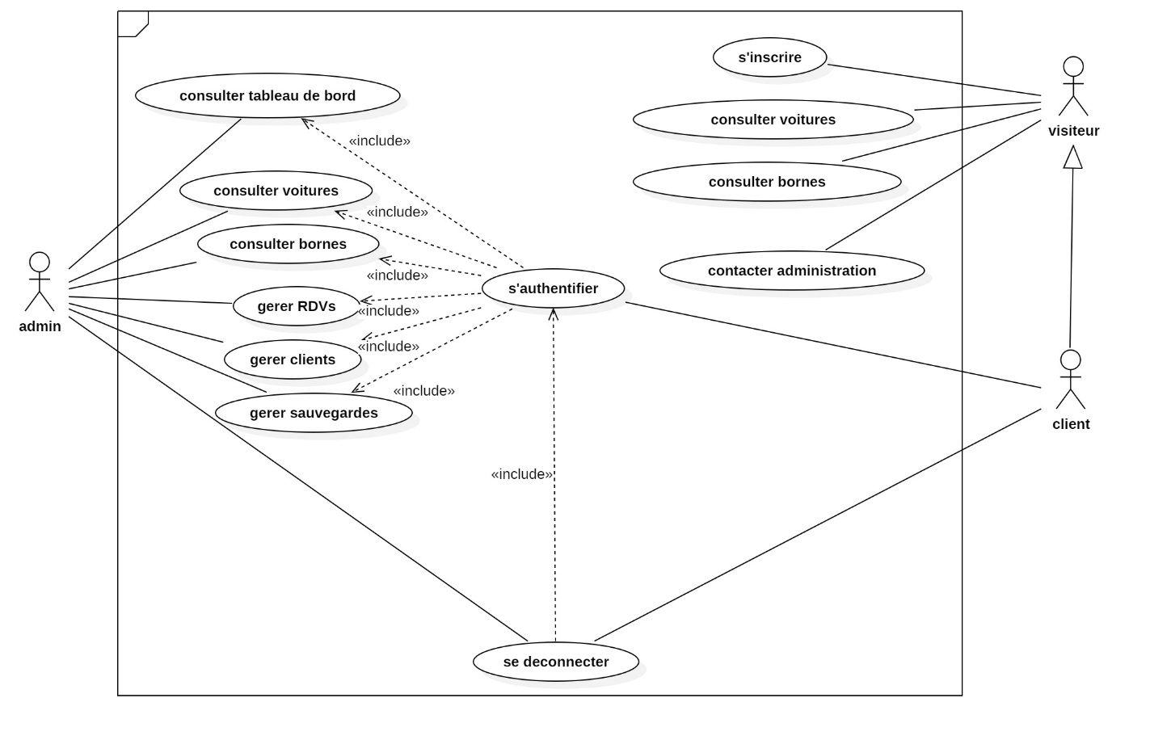
Le diagramme ci-dessous illustre l'architecture globale des cas d'utilisation et les relations d'inclusion (<<include>>) et d'extension :
Figure 3: Diagramme Général des Cas d'Utilisation (UML)

2.4.2 Diagramme des Cas d’Utilisation — Espace Client
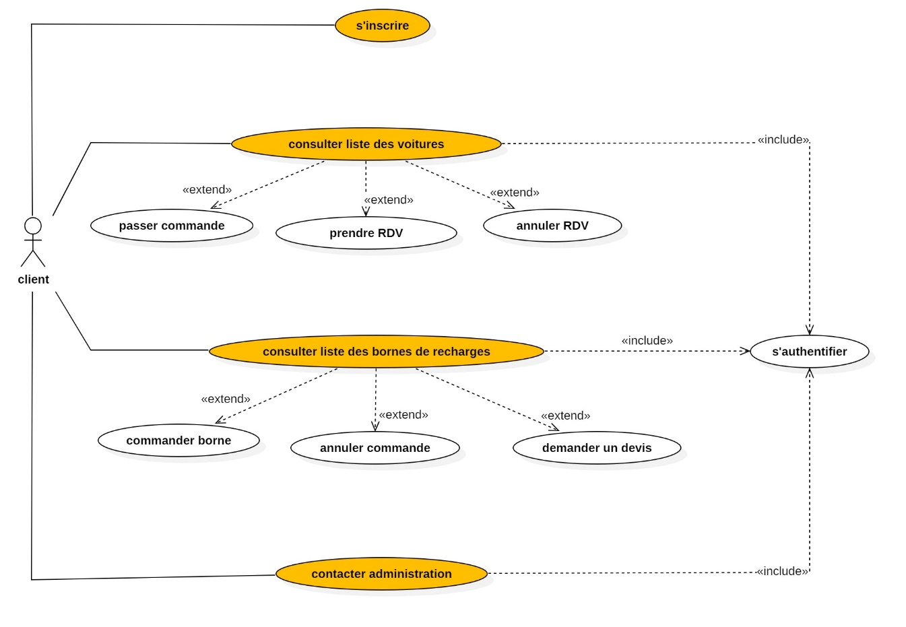
Ce diagramme détaille les opérations offertes au client connecté sur la plateforme :
Figure 4: Diagramme des Cas d'Utilisation — Espace Client (UML)

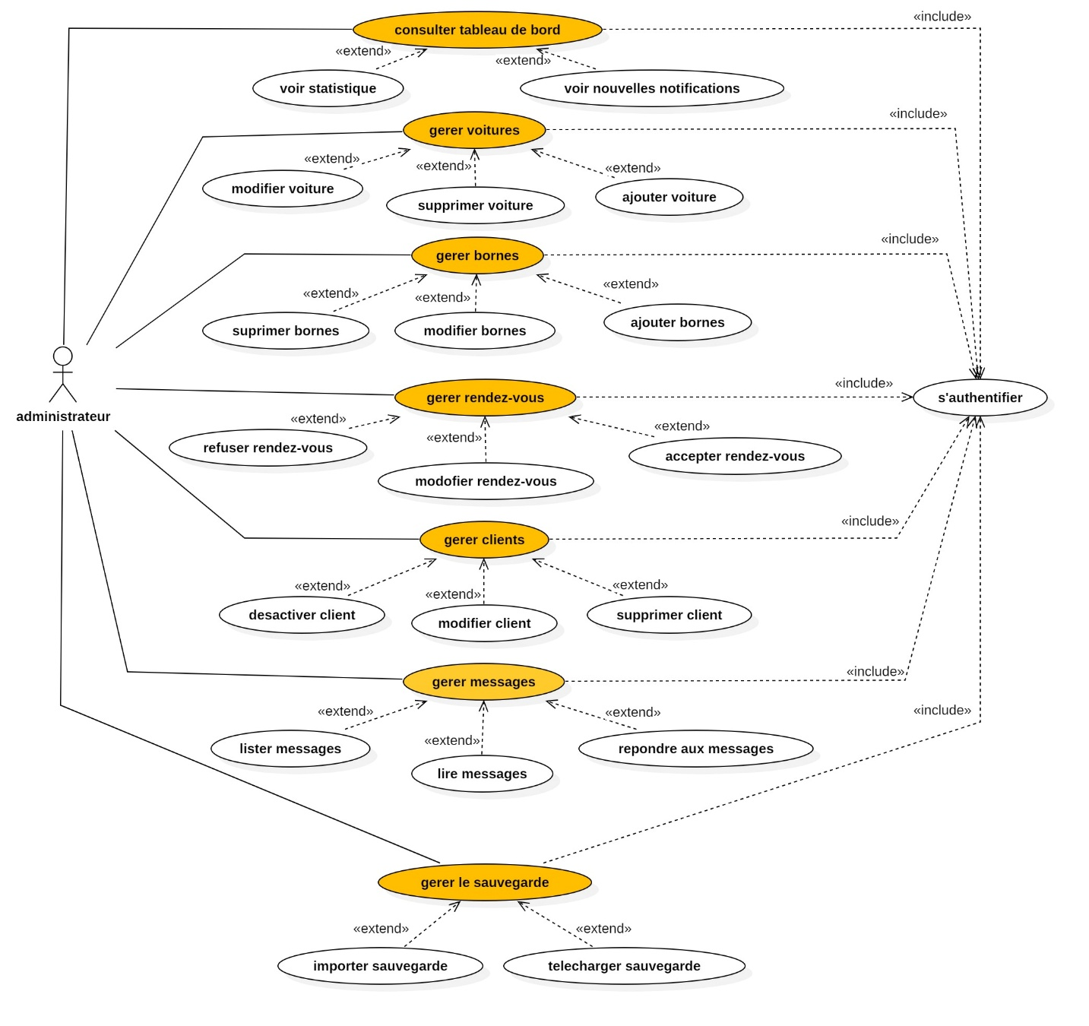
Ce diagramme présente l'ensemble des capacités d'administration et de supervision du système :
Figure 5: Diagramme des Cas d'Utilisation — Panneau d'Administration (UML)

2.5 Description Textuelle des Cas d’Utilisation Critiques

Cas d'utilisation n°1 : Réserver un essai en ligne :

- Acteur principal : Client authentifié.

- Préconditions : Le client doit être connecté avec un compte dont l'adresse e-mail a été vérifiée.

- Scénario nominal :

1. Le client accède à la page de réservation (directement ou depuis une fiche véhicule).

2. Le client sélectionne le modèle désiré, choisit une date et une heure de début d'essai.

3. Le client soumet le formulaire sécurisé par jeton CSRF.

4. Le système vérifie la validité du jeton CSRF.

5. Le système contrôle que la date est postérieure ou égale à la date du jour et n'est pas un dimanche.

6. Le système contrôle que l'heure de début est comprise dans la plage autorisée [08h00 – 17h00].

7. Le système calcule l'heure de fin (Heure_fin = Heure_debut + 1h) et interroge la base de données pour détecter tout chevauchement horaire sur ce véhicule.

8. Le créneau étant disponible, le système insère l'enregistrement dans la table `reservation` avec le statut initial `pending`.

9. Le système génère un e-mail de confirmation pour le client et une alerte pour l'administrateur.

10. Le système redirige le client vers la page de confirmation et propose le téléchargement du fichier `essai-[id].ics` compatible Google Calendar / Outlook.

- Scénario alternatif (Conflit de créneau):

- En 8a, si une réservation active existe déjà sur le créneau : le système bloque l'insertion, conserve les données saisies et affiche un message explicite : *« Ce créneau est déjà réservé pour cette voiture. Veuillez choisir une autre heure ou une autre date. »*

CHAPITRE 3: Conception du Système

3.1 Conception des Données avec la Méthode Merise

3.1.1 Dictionnaire des Données
Le dictionnaire de données recense l'ensemble des rubriques élémentaires manipulées par le système EcoDrive :
Tableau 3 : Dictionnaire des données conceptuel et relationnel

Code Champ | Désignation | Type de Donnée | Taille | Contrainte / Règle de Calcul
Id_utilisateur | Identifiant unique de l'utilisateur | Entier (PK) | 10 | Auto-incrémenté, Non nul
nom | Nom complet de l'utilisateur | Alphanumérique | 255 | Obligatoire
email | Adresse de messagerie électronique | Alphanumérique | 255 | Unique, format e-mail valide
telephone | Numéro de téléphone de contact | Alphanumérique | 20 | Optionnel
mot_de_passe | Empreinte chiffrée du mot de passe | Alphanumérique | 255 | Hachage Bcrypt ($2y$10...)
role | Profil d'habilitation | Énumération | 10 | Valeurs : 'client', 'admin'
email_verified | Indicateur d'activation du compte | Booléen / Tinyint | 1 | 0 = Non activé, 1 = Vérifié
id_voiture | Identifiant unique du véhicule | Entier (PK) | 10 | Auto-incrémenté, Non nul
marque | Constructeur automobile | Alphanumérique | 100 | Obligatoire (Tesla, BYD, etc.)
modele | Désignation commerciale du modèle | Alphanumérique | 100 | Obligatoire
annee | Année du modèle | Année (Year) | 4 | Ex: 2026
prix | Prix catalogue en Dinars Tunisiens | Décimal / Double | - | ≥ 0
battery_kwh | Capacité brute de la batterie | Décimal (5,1) | - | Unité en kWh
horsepower | Puissance totale du moteur | Entier | 11 | Unité en chevaux (ch)
range_km | Autonomie homologuée | Entier | 11 | Cycle WLTP en km
is_featured | Indicateur de mise en avant accueil | Booléen / Tinyint | 1 | 0 = Standard, 1 = Vedette
id_borne | Identifiant unique de la borne | Entier (PK) | 10 | Auto-incrémenté, Non nul
puissance | Puissance délivrée par la borne | Alphanumérique | 50 | Ex: '7,4 kW', '22 kW'
id_reservation | Identifiant unique de la réservation | Entier (PK) | 10 | Auto-incrémenté, Non nul
date_essai | Date retenue pour l'essai routier | Date | - | ≥ date du jour
heure_debut | Heure de commencement de l'essai | Heure (Time) | - | Comprise entre 08:00 et 17:00
heure_fin | Heure de fin de l'essai | Heure (Time) | - | Strictement > heure_debut
statut | État d'avancement de la réservation | Énumération | 15 | 'pending', 'confirmed', 'cancelled'
notes | Remarques particulières du client | Texte | - | Optionnel

3.1.2 Règles de Gestion (RG)
- RG1 : Un utilisateur est identifié de façon unique par son adresse e-mail.
- RG2 : Un utilisateur peut effectuer zéro ou plusieurs réservations d'essais (0,n).
- RG3 : Une réservation d'essai est obligatoirement effectuée par un et un seul utilisateur (1,1).
- RG4 : Une réservation d'essai concerne obligatoirement un et un seul véhicule (1,1).
- RG5 : Un véhicule peut faire l'objet de zéro ou plusieurs réservations d'essais (0,n).
- RG6 : Pour un véhicule donné, aucun créneau de réservation actif ne peut chevaucher un autre créneau actif (statut ≠ ‘cancelled’).
- RG7 : Les actions d'administration sensibles sont tracées dans le journal d'audit avec mention de l'administrateur, de la date et de la cible modifiée.

3.1.3 Modèle Conceptuel des Données (MCD Merise)
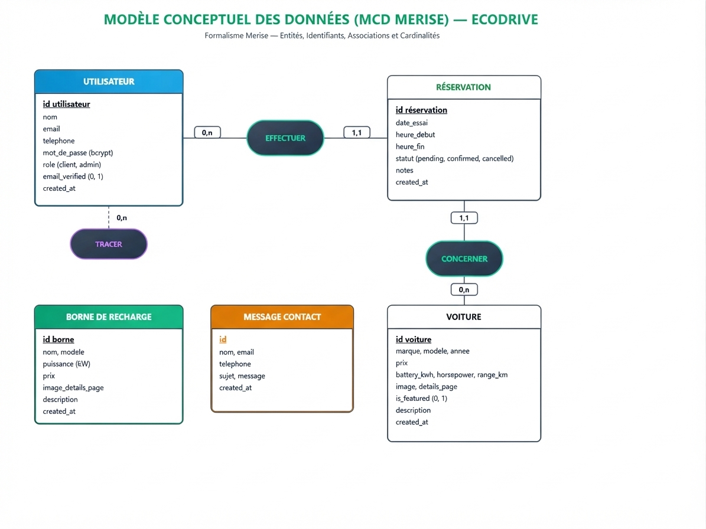
Le Modèle Conceptuel des Données (MCD) formalise la structure logique des entités du domaine métier et de leurs associations, indépendamment de toute considération technique de stockage physique :
Figure 6 : Modèle Conceptuel des Données (MCD Merise)
Le schéma ci-dessus formalise les relations fondamentales de la plateforme :
- L'association binaire EFFECTUER : Lie un UTILISATEUR à ses RÉSERVATIONS. Un utilisateur peut effectuer zéro ou plusieurs réservations (0,n), tandis qu'une réservation est impérativement effectuée par un et un seul utilisateur (1,1).
- L'association binaire CONCERNER : Relie une RÉSERVATION à un véhicule du catalogue VOITURE. Une réservation vise obligatoirement une et une seule voiture (1,1), tandis qu'un véhicule peut faire l'objet de multiples réservations à des dates distinctes (0,n).
- L'entité BORNE : Modélise le catalogue des infrastructures de recharge Exicom commercialisées par le showroom.

3.1.4 Règles de Passage au Modèle Logique (MLD)
Selon les règles de dérivation de la méthode Merise :
1. Règle 1 (Entité → Table) : Chaque entité du MCD devient une table relationnelle dans laquelle les propriétés deviennent les colonnes et l'identifiant devient la clé primaire soulignée.
2. Règle 2 (Association binaire 0,n ↔ 1,1) : L'entité du côté de la cardinalité (1,1) reçoit comme clé étrangère (notée #) la clé primaire de l'entité du côté (0,n).
- La table RESERVATION intègre ainsi les clés étrangères #utilisateur_id (référençant UTILISATEUR) et #voiture_id (référençant VOITURE).

3.1.5 Modèle Logique des Données (MLD) et Normalisation (3NF)
Le MLD relationnel textuel standard s'établit comme suit :
* UTILISATEUR (id_utilisateur, nom, email, telephone, mot_de_passe, role, created_at, reset_token, reset_expires, email_verified, verification_token, verification_expires)
* VOITURE (id_voiture, marque, modele, annee, prix, description, image, details_page, created_at, is_featured, battery_kwh, horsepower, range_km)
* BORNE (id_borne, nom, modele, puissance, prix, description, image, details_page, created_at)
* RESERVATION (id_reservation, #utilisateur_id, #voiture_id, date_essai, heure_debut, heure_fin, statut, notes, created_at)
* CONTACT_MESSAGE (id, nom, email, telephone, sujet, message, created_at)
* NEWSLETTER_SUBSCRIBERS (id, email, subscribed_at)
* ADMIN_AUDIT (id, #admin_id, admin_name, action, details, created_at)
* LOGIN_ATTEMPTS (id, ip_address, email, attempted_at, success)
* RATE_LIMITS (id, bucket, created_at)

3.2 Conception Objet et Dynamique avec UML

3.2.1 Diagramme de Classes UML
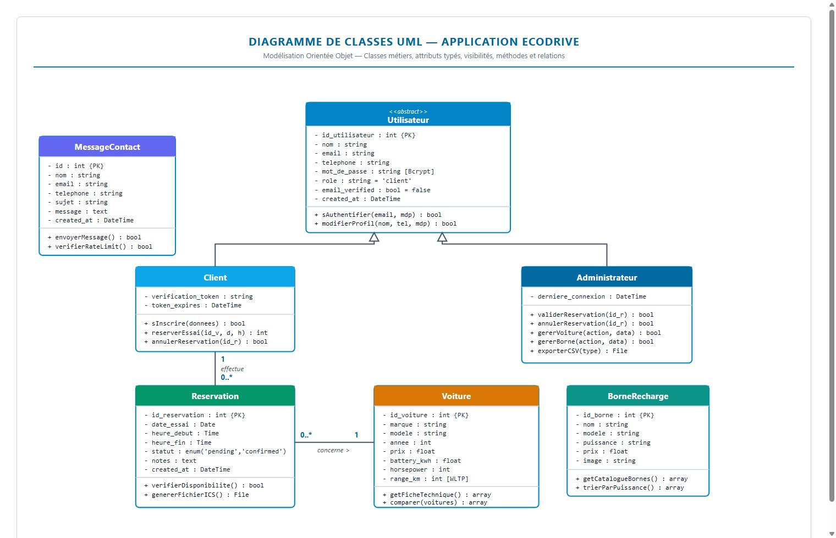
Le diagramme de classes illustre la structure statique du modèle objet du système EcoDrive.
Figure 7: Diagramme de Classes Métier (UML)

Il formalise les classes métiers (Utilisateur, Client, Administrateur, Voiture, Borne, Reservation), leurs attributs typés avec leurs visibilités (- private, + public), leurs méthodes et leurs relations d'héritage et d'association.

3.2.2 Diagrammes de Séquence Système
Les diagrammes de séquence modélisent les flux d'échanges synchrones et la chronologie des interactions entre l'utilisateur, les contrôleurs web PHP, la couche de persistance MariaDB et les services tiers :

1. Séquence d'Authentification Sécurisée

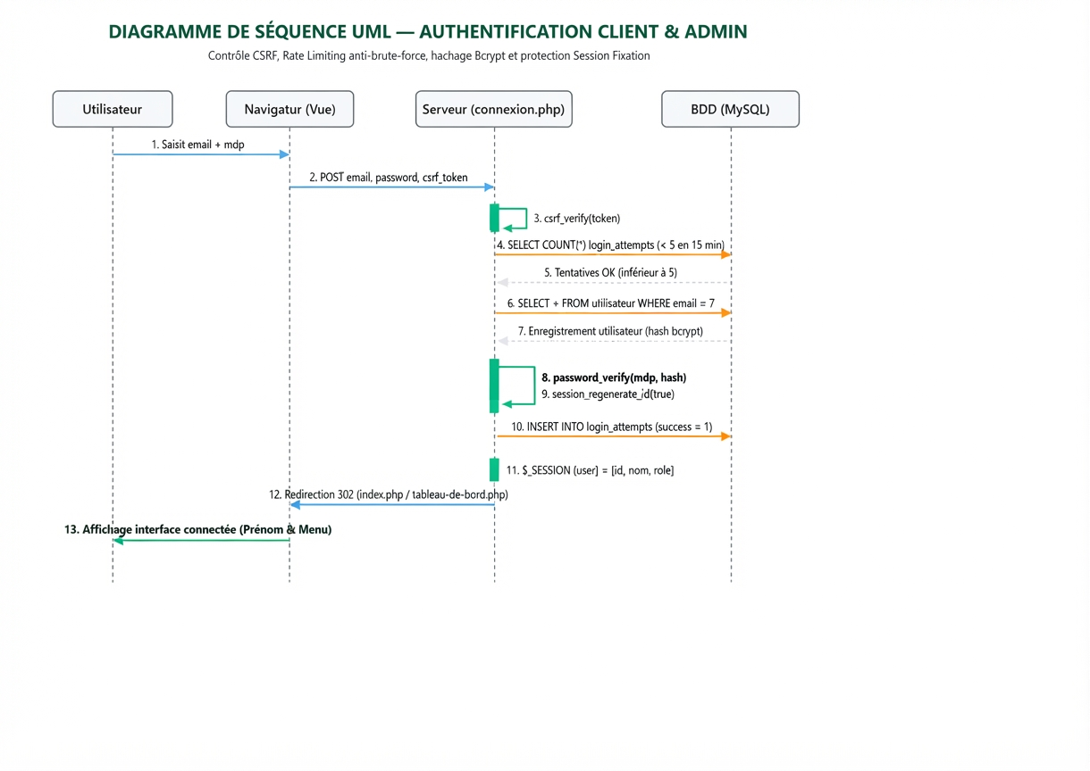
Ce diagramme retrace le cycle complet de connexion : réception sécurisée des identifiants, vérification du jeton anti-CSRF, contrôle du seuil d'échecs (Rate Limiting anti-brute-force sur login_attempts), exécution de la requête SQL préparée, validation cryptographique password_verify(), régénération de l'identifiant de session (session_regenerate_id(true)) et journalisation de l'événement.
Figure 8 Diagramme de Séquence — Authentification Sécurisée

2. Séquence de Réservation d'Essai Routier

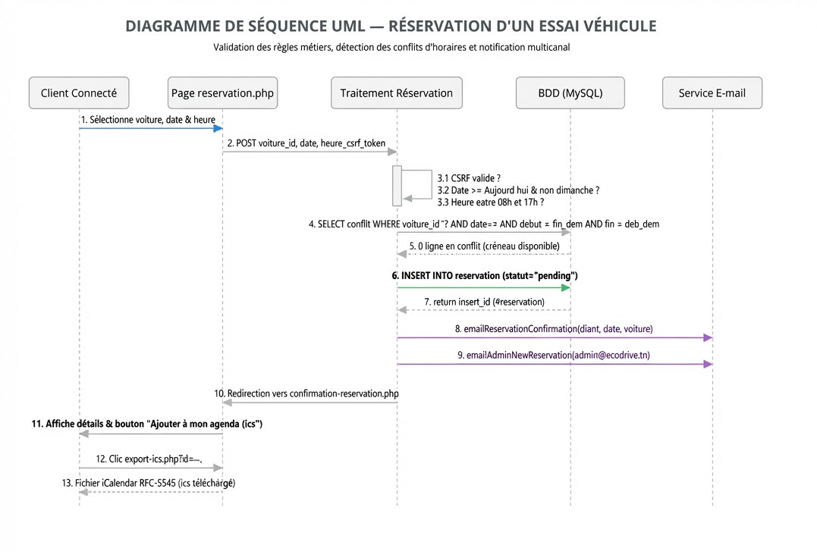
Ce diagramme détaille le traitement d'une demande de réservation : vérification des contraintes d'éligibilité (plage horaire 08h-17h, exclusion du dimanche), requête SQL préparée de détection de chevauchement sur la table reservation, insertion atomique à l'état pending, notification e-mail et génération de la convocation iCalendar (.ics).
Figure 9: Diagramme de Séquence — Réservation d'Essai Routier

3. Séquence de Validation Administrative

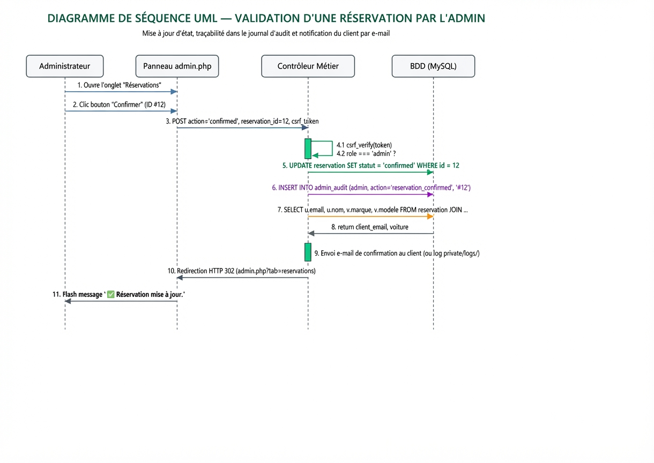
Ce diagramme modélise l'action d'un administrateur validant une réservation en attente : vérification des privilèges de session (role === 'admin'), mise à jour transactionnelle du statut vers confirmed, traçabilité inaltérable dans la table admin_audit et expédition d'un e-mail de confirmation au client.
Figure 10 Diagramme de Séquence — Validation Administrative

CHAPITRE 4: Réalisation et Environnement

4.1 Environnement Matériel et Logiciel
Le développement du projet a été réalisé sur un poste de travail sous environnement Windows :
- Système d'exploitation : Microsoft Windows 11 Professionnel (x64).
- Serveur Web & SGBD : Pile intégrée XAMPP 8.2 comprenant le serveur HTTP Apache 2.4 et le moteur de base de données MariaDB 10.4 (compatible MySQL 8).
- Environnement de Développement (IDE) : Visual Studio Code (VS Code) avec extensions PHP, SQL et Git.
- Navigateur de test & validation : Google Chrome et Mozilla Firefox Developer Edition.
- Outil de modélisation : StarUML (fichiers .mdj) et outils vectoriels SVG.

4.2 Justification des Choix Technologiques
Le choix d'une architecture en PHP 8 vanilla procédural et modulaire sans framework lourd (tel que Symfony ou Laravel) s'appuie sur des motivations pédagogiques et techniques fondamentales :
1. Adéquation académique avec le référentiel BTS Informatique de Gestion : L'examen évalue la maîtrise intrinsèque de l'algorithmique, des requêtes SQL natives, des protocoles HTTP et des mécanismes de session. L'absence de « boîte noire » permet au candidat de prouver qu'il comprend chaque ligne de code exécutée.
2. Performance et sobriété : L'application n'embarque aucune dépendance superflue. L'empreinte mémoire par requête est inférieure à 2 Mo, et le temps de génération des pages est quasi-instantané (< 100 ms).
3. Portabilité et facilité de déploiement : L'application s'exécute sur n'importe quel serveur mutualisé standard sans nécessiter de gestionnaire de paquets Composer, de pré-compilation Node.js ou de configuration complexe de conteneurs.

4.3 Sécurité Applicative et Bonnes Pratiques
La sécurité a constitué une préoccupation constante durant la réalisation du projet :
- Protection contre les attaques CSRF : Chaque formulaire de l'application génère un jeton unique stocké en session ($_SESSION['csrf_token']). À la soumission, la fonction csrf_verify() procède à une vérification temporelle constante via hash_equals().
- Protection contre les Injections SQL : L'ensemble des accès à MariaDB passe par des requêtes préparées avec mysqli_stmt::prepare() et bind_param(). Aucun paramètre utilisateur n'est concaténé directement dans une chaîne SQL.
- Protection contre les failles XSS (Cross-Site Scripting) : Toutes les données issues de la base ou de saisies formulaires sont neutralisées à l'affichage via htmlspecialchars($val, ENT_QUOTES, 'UTF-8').
- Hachage Cryptographique : Les mots de passe sont hachés avec le sel et l'algorithme bcrypt au coût standard de 10. Aucune donnée sensible n'est enregistrée en clair.
- Sécurisation des Uploads d'Images : Le gestionnaire de fichiers dans admin.php vérifie la taille limite (5 Mo), contrôle la validité binaire de l'image via getimagesize(), applique une whitelist stricte des types MIME réels (image/jpeg, image/png, image/webp, image/avif), attribue un nom aléatoire unique (uniqid('img_')) et interdit strictement l'exécution d'extensions PHP.
- Protection Apache (.htaccess) : Interdiction d'accès aux fichiers sensibles (.env, .sql, .md, .git), désactivation du listage des répertoires (Options -Indexes), et activation des en-têtes HTTP de sécurité (X-Frame-Options, X-Content-Type-Options: nosniff, Referrer-Policy).

4.4 Présentation des Interfaces Réalisées (Captures d'Écran)
Les onze captures d'écran ci-après, réalisées automatiquement sur le système en fonctionnement, illustrent la richesse et la complétude de la plateforme :

Page d'Accueil & Showroom Immersif (index.php)
L'interface d'accueil présente la proposition de valeur d'EcoDrive avec une bannière Hero sombre accentuée de bleu de la méditerranée, suivie de la sélection premium des véhicules vedettes mis en avant dynamiquement depuis l'espace d'administration.
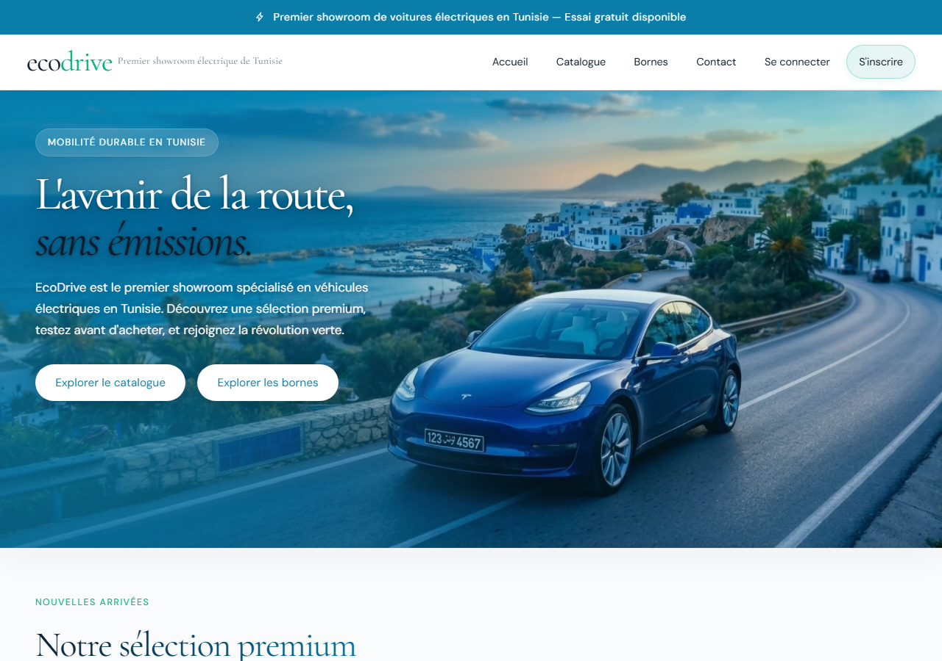

Figure 12: Page d'Accueil & Showroom Immersif

Catalogue des Véhicules Électriques (php/catalogue.php)
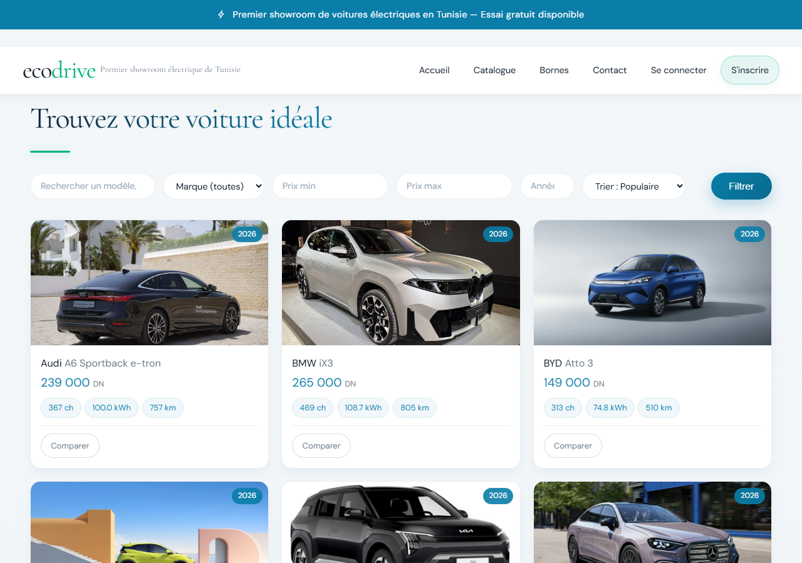
Le catalogue permet aux visiteurs d'explorer les quatorze modèles disponibles avec des filtres combinés (sélection par marque, fourchette de prix, année) et un moteur de recherche multi-termes intelligent découpant les mots-clés. L'affichage est strictement paginé à 12 véhicules par page.
Figure 13: Catalogue Interactif et Filtres Multicritères

4.4.3 Fiche Technique Détaillée (voitures/Tesla-Model-3.php)
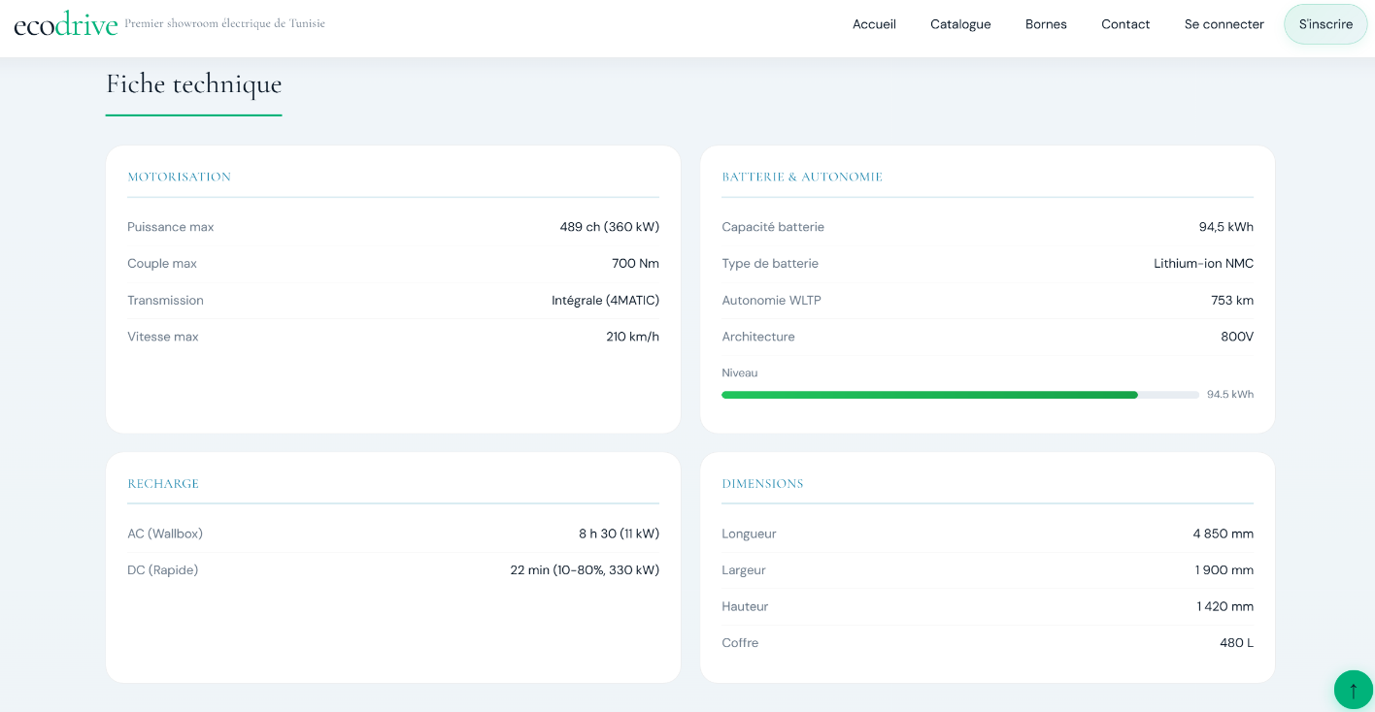
Chaque véhicule dispose d'une fiche complète intégrant un carrousel d'images avec zoom Lightbox, les indicateurs clés (puissance, batterie, autonomie WLTP, accélération), les caractéristiques de recharge et le prix en dinars tunisiens synchronisé en temps réel avec la base de données.
Figure 14 : Fiche technique détaillée

4.4.4 Comparateur Multi-Modèles (php/comparer.php)
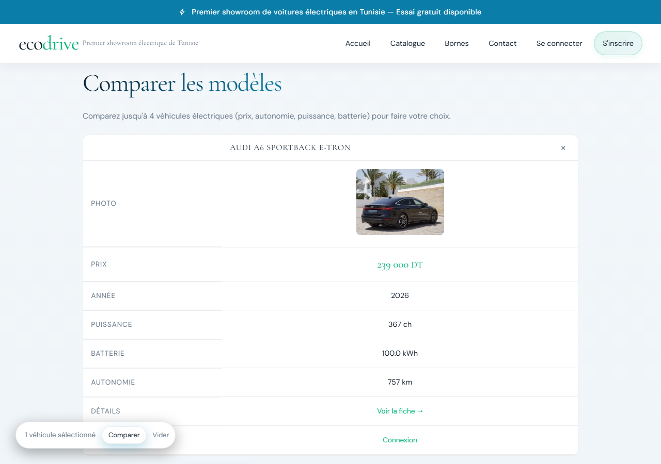
Le comparateur permet d'analyser simultanément jusqu'à 4 véhicules côte à côte sur des critères essentiels (prix, capacité de batterie, puissance en chevaux et autonomie kilométrique) avec possibilité de retirer un modèle d'un simple clic.

Figure 15 : Comparateur Dynamique Multi-Modèles

4.4.5 Catalogue des Bornes de Recharge (bornes/index.php)
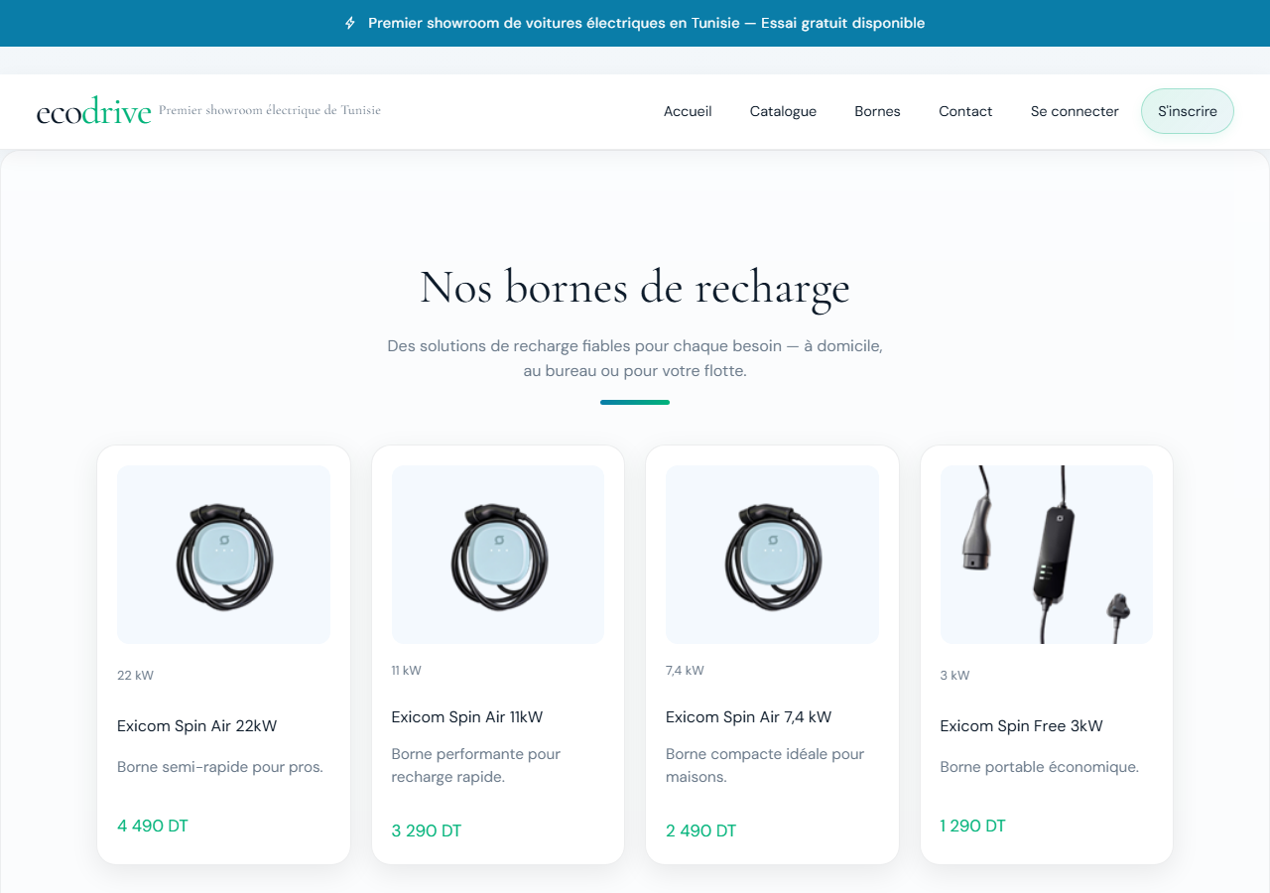
Présentation de la gamme de chargeurs Exicom, ordonnée de manière logique selon un tri numérique décroissant de puissance (de 22 kW pour les professionnels jusqu'à 3 kW pour la recharge portable).

Figure 16: Catalogue des bornes

4.4.6 Formulaire de Connexion Sécurisé (php/connexion.php)
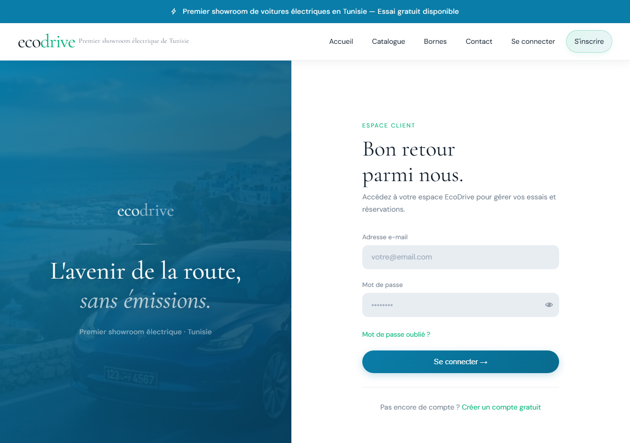
Écran d'authentification avec protection contre les attaques par force brute (blocage temporaire après 5 tentatives infructueuses sur 15 minutes) et lien de récupération de mot de passe.

Figure 17: Interface de Connexion Sécurisée

4.4.7 Formulaire d’Inscription (php/inscription.php)
Création de compte client avec validation en temps réel de la robustesse du mot de passe (8 caractères minimum) et génération d'un jeton de vérification par e-mail valide 24 heures.
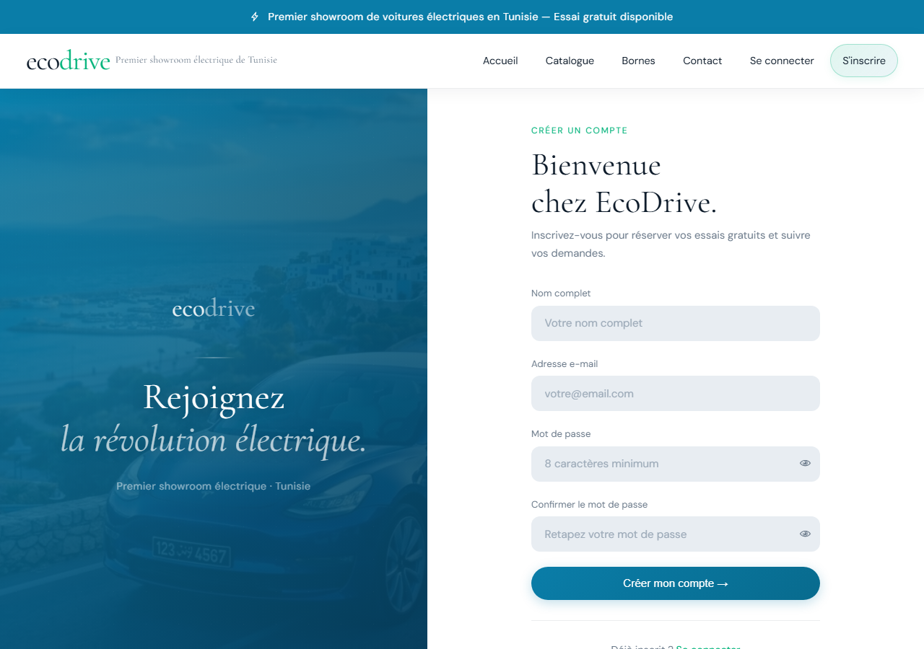
Figure 18 : Interface d'Inscription avec Validation

4.4.8 Module de Réservation d’Essai Routier (php/reservation.php)
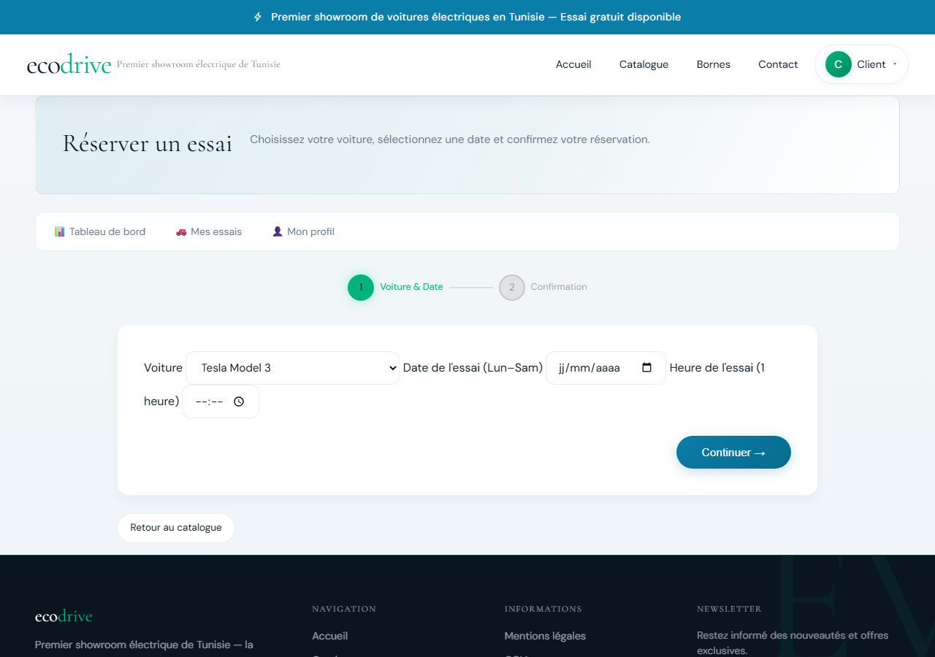
Formulaire permettant au client connecté de réserver un créneau d'essai pour le modèle de son choix, avec vérification dynamique de l'absence de chevauchement horaire et génération de la convocation au format iCalendar.
Figure 19 : Module de Réservation d'Essai Routier

4.4.9 Tableau de Bord Client (php/tableau-de-bord.php)
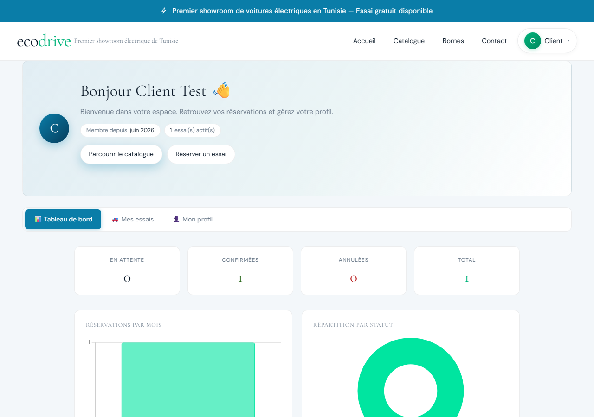
Espace personnel du client affichant les indicateurs clés (nombre d'essais en attente, confirmés, passés), le prochain rendez-vous programmé, l'historique détaillé et un graphique d'activité généré avec Chart.js.
Figure 20: Tableau de bord client

4.4.10 Panneau d’Administration Général (php/admin.php)
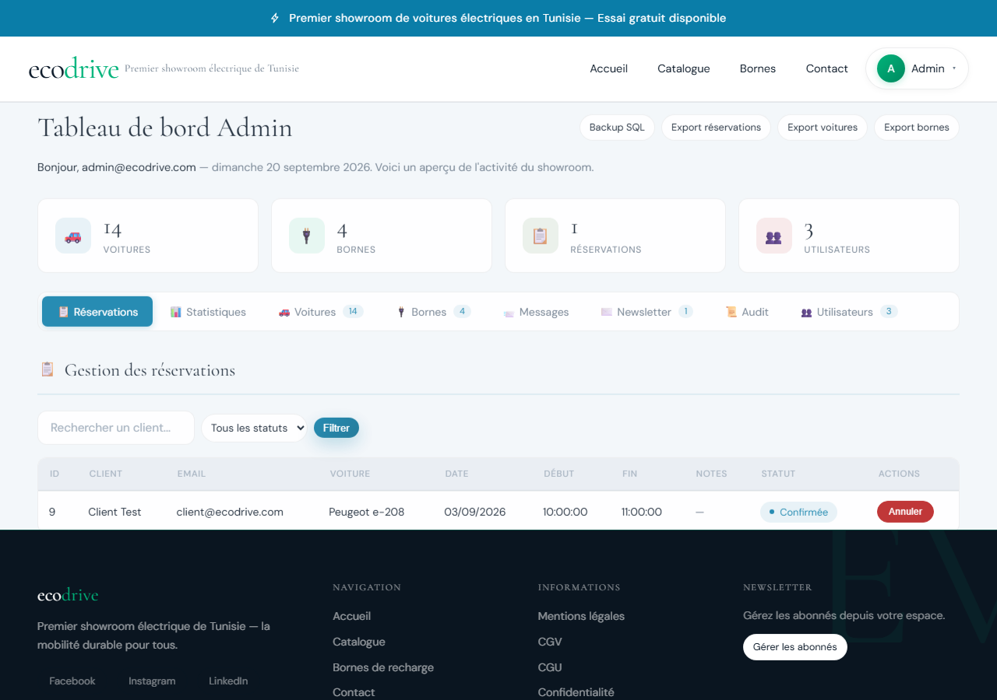
Back-office réservé aux gestionnaires permettant la supervision globale : indicateurs clés de performance (KPI), validation ou annulation des réservations avec envoi immédiat d'e-mail de notification, gestion CRUD du catalogue de véhicules et des bornes avec téléversement sécurisé de photos.

Figure 21: Panneau d'Administration Général

4.4.11 Journal d’Audit de Sécurité (php/admin.php?tab=audit)
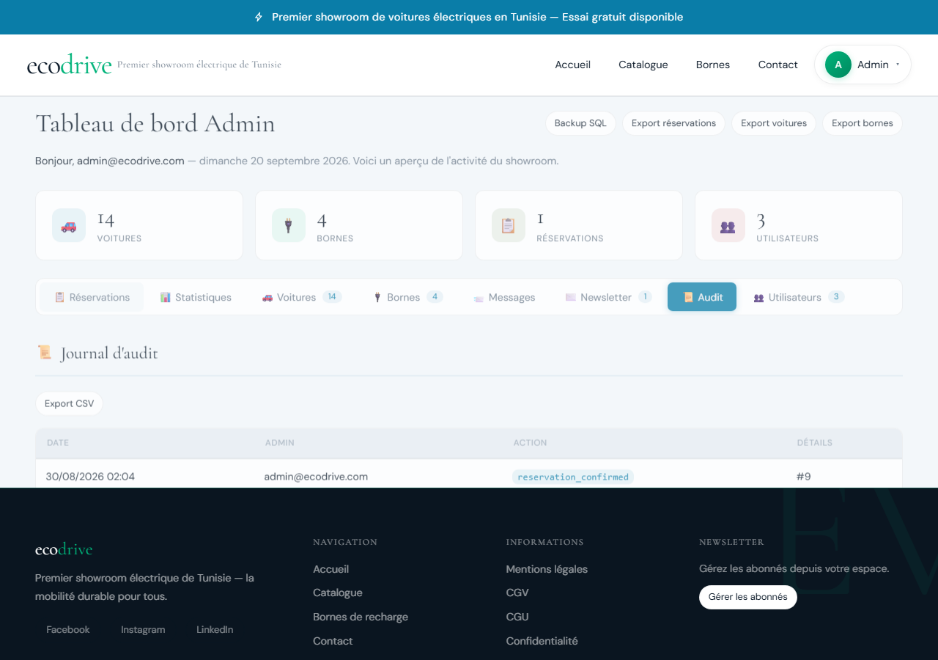
Tableau traçant de manière chronologique et inaltérable chaque action administrative opérée sur le système (ajout/modification/suppression de véhicule ou de borne, changement d'état d'une réservation, modification des rôles utilisateurs), avec pagination et possibilité d'exportation au format CSV.

Figure 22: Journal d'Audit de Sécurité et Traçabilité

CHAPITRE 5 : Tests, Validation et Déploiement

5.1 Stratégie de Tests Adoptée
Pour garantir la robustesse du système, une stratégie de test multiniveaux a été mise en œuvre à l'aide de scripts d'automatisation exécutés en ligne de commande :
1.Tests de Syntaxe et Linting :
Analyse lexicale et syntaxique de l'intégralité des fichiers PHP (php -l) garantissant l'absence d'erreurs d'exécution.
2.Tests Smoke (Fumée):
Script de test : tests/smoke_test.php simulant les requêtes HTTP GET sur 22 pages et vérifiant le code statut 200 ou la redirection attendue.
3.Tests d'Intégrité Base de Données:
Script de test : tests/db_check.php vérifiant l'existence de toutes les tables, la conformité des colonnes et des contraintes.
4.Tests de Présence des Actifs :
Script de test : tests/verify_assets.php s'assurant que chaque photo de véhicule ou de borne référencée en BDD existe réellement sur le système de fichiers.
5.Tests des Règles Métiers:
Script de test : tests/functional_fixes_test.php validant spécifiquement le moteur de recherche multi-mots, le tri numérique des bornes, la protection contre la suppression de véhicules ayant des réservations actives et la synchronisation des données BDD.

5.2 Scénarios de Tests et Résultats Obtenus

Tableau 4 : Matrice des cas de tests d’intégration et résultats obtenus

Réf. Test | Fonctionnalité testée | Données / Action d'entrée | Résultat attendu | Résultat obtenu | Statut
TEST-01 | Disponibilité globale | Requête GET sur les 22 pages du site | Code HTTP 200 ou Redirection 302 | 22 pages conformes sans erreur fatale | SUCCÈS
TEST-02 | Recherche multi-mots | Recherche textuelle "Tesla Model 3" | Présentation de la Tesla Model 3 | 1 véhicule retourné | SUCCÈS
TEST-03 | Recherche partielle | Recherche textuelle "Peugeot 208" | Présentation de la Peugeot e-208 | 1 véhicule retourné | SUCCÈS
TEST-04 | Tri des bornes | Consultation catalogue bornes | Ordre : 22 kW > 11 kW > 7,4 kW > 3 kW | Tri numérique décroissant respecté | SUCCÈS
TEST-05 | Anti-chevauchement | Réservation créneau déjà occupé | Rejet de la requête et alerte | Blocage strict et message d'erreur | SUCCÈS
TEST-06 | Fermeture dimanche | Réservation d'essai un dimanche | Rejet de la requête | Erreur : réservations indisponibles le dimanche | SUCCÈS
TEST-07 | Plage horaire | Réservation d'essai à 07h30 ou 18h00 | Rejet de la requête | Erreur : créneaux entre 08h et 17h uniquement | SUCCÈS
TEST-08 | Protection Admin | Tentative d'auto-rétrogradation de rôle | Rejet de l'action par admin.php | Message d'erreur : modification impossible | SUCCÈS
TEST-09 | Suppression véhicule | Suppression d'un véhicule ayant des essais | Rejet pour préserver l'historique | Blocage de la suppression physique | SUCCÈS
TEST-10 | Robustesse mot de passe | Changement de mot de passe avec 4 caractères | Rejet par profil.php | Erreur : 8 caractères minimum requis | SUCCÈS
TEST-11 | Synchronisation BDD | Modification du prix en administration | Répercussion immédiate sur la fiche | Prix à jour sans modifier data.php | SUCCÈS

Bilan des tests : 100% des cas de tests exécutés avec succès (0 anomalie restante).

5.3 Guide de Déploiement sous Pile XAMPP
Pour déployer la solution EcoDrive sur tout poste équipé de XAMPP :
1. Copie du projet :
Placer le dossier de l'application dans le répertoire web public C:\xampp\htdocs\ecodrive.
2. Création et Importation de la Base de Données :
- Démarrer les modules Apache et MySQL depuis le panneau de contrôle XAMPP.
- Ouvrir la console MySQL ou phpMyAdmin (http://localhost/phpmyadmin).
- Exécuter la commande de création de la base en encodage universel UTF-8 :
CREATE DATABASE IF NOT EXISTS ecodrive CHARACTER SET utf8mb4 COLLATE utf8mb4_unicode_ci;
- Importer le fichier SQL consolidé :
mysql -u root -p ecodrive < base-de-donnees/ecodrive.sql
3. Configuration des paramètres d'environnement :
- Si nécessaire, dupliquer le fichier .env.example en .env à la racine pour renseigner d'éventuels identifiants spécifiques (par défaut, l'application se connecte en localhost, utilisateur root, sans mot de passe).
4. Accès applicatif :
- Ouvrir un navigateur moderne à l'adresse : http://localhost/ecodrive/.
- Compte Administrateur par défaut : admin@ecodrive.com / admin123.
- Compte Client de démonstration : client@ecodrive.com / client123.

CONCLUSION GÉNÉRALE ET PERSPECTIVES

Bilan du Projet
Le projet de fin de formation EcoDrive a permis d'aboutir à une application web complète, fonctionnelle et performante, répondant fidèlement au cahier des charges fixé. En plaçant l'expérience utilisateur et la rigueur technique au cœur de la démarche, la plateforme concrétise la numérisation complète du parcours d'achat et d'essai d'un véhicule électrique en Tunisie.
Sur le plan technique, l'ensemble des objectifs ont été atteints :
- Une modélisation formelle rigoureuse alliant la méthode Merise (MCD, MLD en 3NF) et le langage UML (Cas d'utilisation, Classes, Séquences).
- Une architecture logicielle en PHP 8 natif modulaire garantissant une autonomie totale vis-à-vis de frameworks tiers, avec une exécution ultra-rapide sous pile XAMPP.
- Un haut niveau de sécurité applicative protégeant le système contre les vulnérabilités majeures (CSRF, injections SQL, fixation de session, force brute).
- Une ergonomie soignée respectant les standards contemporains du web (thème sombre, responsive design, animations CSS légères, cartographie interactive, graphiques statistiques et export iCalendar).

Compétences Acquises en BTS Informatique de Gestion
Ce projet a constitué une opportunité privilégiée pour consolider et mettre en pratique les compétences acquises au cours des deux années de formation à l'ISPRI :
- Analyse et conception des systèmes d'information : Savoir formaliser des besoins métiers complexes et les traduire en modèles conceptuels et logiques de données.
- Administration des bases de données relationnelles : Concevoir un schéma relationnel normalisé, optimiser les index et manipuler les requêtes SQL préparées.
- Développement web full-stack : Structurer une application web dynamique, maîtriser les sessions HTTP, manipuler le DOM en JavaScript vanilla et concevoir des interfaces responsives en CSS3 moderne.
- Culture de la qualité logicielle et de la sécurité : Concevoir des scénarios de test rigoureux et appliquer les principes de sécurité dès la conception (Security by Design).

Perspectives d'Évolution
Bien que la solution actuelle soit pleinement opérationnelle, plusieurs évolutions fonctionnelles et technologiques peuvent être envisagées à moyen terme :
1. Intégration d'un module de paiement en ligne : Permettre le versement d'un acompte ou d'une caution bancaire sécurisée (via les passerelles nationales de paiement en Tunisie telles que Konnect ou GPG Checkout) pour valider définitivement une réservation d'essai sur les véhicules d'exception.
2. Simulateur de financement et d'économies d'énergie : Développer un module interactif permettant au client de calculer son amortissement financier (comparaison entre le coût au kilomètre en carburant fossile et le coût en recharge électrique KWh en Tunisie) et de simuler un plan de leasing automobile.
3. Application mobile compagnon : Proposer une déclinaison mobile pour les clients (notifications push pour les rappels d'essais, géolocalisation en temps réel des bornes de recharge à proximité).
4. Internationalisation (i18n) : Ajouter le support bilingue (Français / Anglais) pour toucher la clientèle étrangère et les entreprises multinationales implantées en Tunisie.

BIBLIOGRAPHIE & WEBOGRAPHIE

Ouvrages et Références Académiques
1. Nanci D., Espinasse B. — Ingénierie des systèmes d'information : Merise deuxième génération, Éditions Vuibert, 4ème édition.
2. Roques P. — UML 2 par la pratique : Études de cas et exercices corrigés, Éditions Eyrolles.
3. Welling L., Thomson L. — PHP and MySQL Web Development, Addison-Wesley Professional, 5th Edition.

Normes et Documentation Technique Officielle
4. Documentation Officielle PHP — The PHP Group, disponible en ligne sur : https://www.php.net/docs.php.
5. Documentation MySQL 8.0 & MariaDB — Oracle Corporation / MariaDB Foundation, disponible sur : https://dev.mysql.com/doc/.
6. IETF RFC 5545 — Internet Calendaring and Scheduling Core Object Specification (iCalendar), Network Working Group.
7. OWASP Foundation — OWASP Top 10 Web Application Security Risks, disponible sur : https://owasp.org/www-project-top-ten/.
8. Chart.js Documentation — Chart.js 4.4 Library, disponible sur : https://www.chartjs.org/docs/.
9. Leaflet Documentation — Leaflet JavaScript library for mobile-friendly interactive maps, disponible sur : https://leafletjs.com/.

